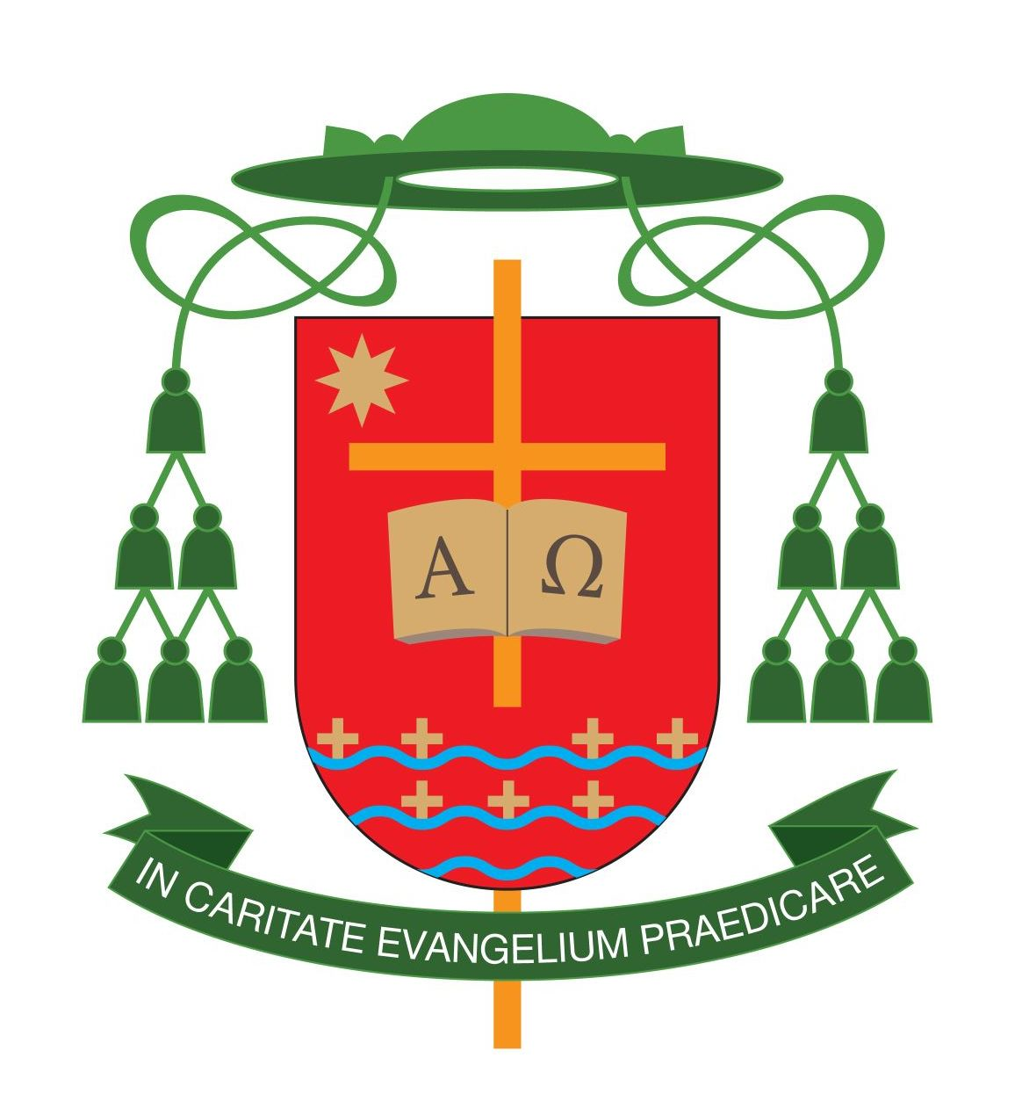
Kielce, 7 listopada 2016 r.

SŁOWO BISKUPA KIELECKIEGO NA ZAKOŃCZENIE
ROKU MIŁOSIERDZIA

Drodzy Bracia i Siostry!
Dobiega końca Nadzwyczajny Jubileuszowy Rok Miłosierdzia ogłoszony przez Ojca Świętego Franciszka. Pragnęliśmy, aby ten rok był prawdziwym czasem spotkania
z miłosierdziem Boga. Chcieliśmy doświadczyć bliskości Boga w Jezusie Chrystusie
i dostąpić Jego miłosierdzia, ale także dążyliśmy do tego, aby wszyscy ludzie skorzystali
z łask ofiarowanych przez pośrednictwo Kościoła w tym roku jubileuszowym, szczególnie
w jubileuszowych kościołach stacyjnych.
Wyrażam wdzięczność wszystkim duszpasterzom, którzy w jakikolwiek sposób animowali przeżywanie Roku Miłosierdzia przez wiernych naszej diecezji. Dziękuję szczególnie księżom proboszczom i kustoszom kościołów i sanktuariów jubileuszowych oraz kapłanom w nich posługującym za troskę duchową o wiernych i pielgrzymów. Bogu niech będą dzięki także za każdego wiernego, który skorzystał z łask tego czasu i podejmował uczynki miłosierdzia co do ciała i co do duszy!
Święty Rok Miłosierdzia dobiega końca, ale został on ogłoszony po to, aby zawsze
w codzienności żyć miłosierdziem, którym Bóg Ojciec od zawsze nas ogarnia. Dlatego życzę wszystkim Wam, Umiłowani Diecezjanie, abyście dostąpiwszy miłosierdzia, obdarzali nim innych.
Na koniec serdecznie zapraszam wszystkich do Bazyliki Katedralnej w Kielcach
w niedzielę 20 listopada br. na godz. 16.15. Sprawując Eucharystię, będziemy dziękować Bogu za wszelkie łaski, którymi nas w Roku Jubileuszowym obdarzył oraz prosić, aby dobre owoce tego czasu trwały w nas.
Polecam Was, Wasze rodziny i parafie opiece Maryi, Matki Miłosierdzia i Jej przemożnemu wstawiennictwu.
Z pasterskim błogosławieństwem Wasz Biskup
† Jan Piotrowski

____________________
Nr OA – 99/16 Kielce, dnia 7 listopada 2016 r.

Powyższe Słowo Biskupa Kieleckiego należy odczytać w niedzielę, 13 listopada 2016 r.

Ks. Dariusz Gącik
WIKARIUSZ GRNERALNY

